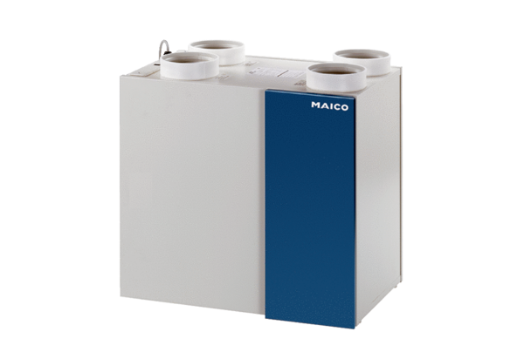System wentylacji pomieszczeń aeronom WRG 300 DCOpakowanie jednostkowe: 1 sztukaAsortyment: K
Numer artykułu: 0082.0048Producent: MAICO

